Обжаловать ответы органов . государственной власти или
органов местного
самоуправления граждане . могут вышестоящему должностному лицу, в суд или в прокуратуру.

За ненадлежащее рассмотрение обращений граждан органами государственной власти и органами местного самоуправления предусмотрена административная ответственность ст. 5.59 Кодекса Российской Федерации об административных правонарушениях (Нарушение порядка рассмотрения обращений граждан).
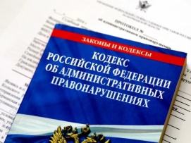

Санкция рассматриваемой . статьи предусматривает наложение на должностное лицо административного штрафа в размере от пяти тысяч до десяти тысяч рублей, допустившее нарушение порядка рассмотрения обращения.
Возбуждение дела об административном правонарушении по ст. 5.59 КоАП РФ относится к исключительной компетенции прокурора (ст. 28.4 КоАП РФ).

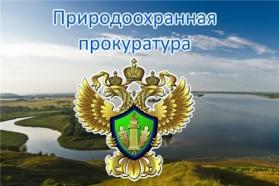
Почтовый адрес Череповецкой межрайонной природоохранной прокуратуры для направления письменного обращения – 162600, Вологодская область, город Череповец, улица Сталеваров, дом 42, адрес электронной почты для направления обращений посредством телекоммуникационной сети «Интернет» - chmpp@mail.ru, при возникновении вопросов обусловленных личным приемом граждан возможно позвонить в приёмную прокуратуры по телефону: 8 (820-2) 57-20-67.

Если по обращению (запросу) прокурором принесен протест, внесено представление либо приняты иные меры прокурорского реагирования или предъявлен иск, заявителю сообщается об этом. Ответ заявителю направляется разрешавшим обращение прокурором.
Заявитель извещается о результатах рассмотрения внесенных актов прокурорского реагирования в течение 7 дней с момента поступления сведений в прокуратуру.
ГЕНЕРАЛЬНАЯ ПРОКУРАТУРА РОССИЙСКОЙ ФЕДЕРАЦИИ
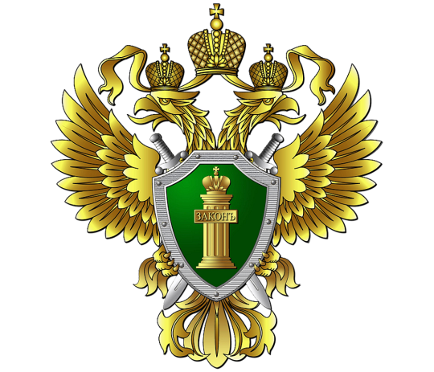
ВОЛЖСКАЯ МЕЖРЕГИОАНЛЬНАЯ ПРИРОДООХРАННАЯ ПРОКУРАТУРА
ЧЕРЕПОВЕЦКАЯ МЕЖРАЙОННАЯ ПРИРОДООХРАННАЯ ПРОКУРАТУРА
Череповецкая межрайонная природоохранная прокуратура разъясняет

ПОРЯДОК
рассмотрения обращений
граждан в органах государственной власти
и местного самоуправления

г. Череповец, 2021

Статьей 33 Конституции Российской Федерации закреплено право каждого на обращение.
При нарушении прав и свобод человека и гражданина возможно обратиться в органы государственной власти или органы местного самоуправления.
Правовые основаны порядка рассмотрения обращений регламентированы Федеральным законом от 02.05.2006 № 59-ФЗ «О порядке рассмотрения граждан Российской Федерации».

Виды обращений

Индивидуальное Коллективное
обращение обращение

Граждане имеют право обратиться:

Устно на личном приеме

Письменно
Направив Направив обращение по почте обращение через Интернет
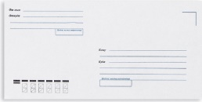

Граждане имеют право:

- знакомиться с документами и материалами, касающимися рассмотрения обращения, если оно не затрагивает права, свободы и законные интересы других лиц и если в указанных документах и материалах не содержатся сведения, составляющие государственную или иную охраняемую законом тайну;
- прекратить рассмотрение обращения по собственной инициативе, подав в орган, куда направлено обращение, путем подачи заявления о прекращении рассмотрения обращения;
- обжаловать в вышестоящий орган или в суд принятое по обращению решение или действие (бездействие) в связи с рассмотрением обращения.

В обращении не допускается употреблять нецензурные либо оскорбительные выражения, угрожать жизни, здоровью и имуществу должностного лица или членов его семьи.

При подготовке обращения следует:

- указать в обращении фамилию, имя отчество заявителя, почтовый адрес, по которому он ожидает ответ, или электронный адрес;
- написать текст разборчивым почерком или напечатать его;
- обращение должно быть подписано заявителем;
- указать дату после теста обращения;
- в подтверждение изложенных доводов к обращению можно приложить документы или иные материалы (фотографии, видеоматериалы и т.п.)

Срок рассмотрения обращения
Регистрация обращений производится в течение 3 дней с момента поступления корреспонденции.
Установленный срок рассмотрения письменного обращения – 30 дней с момента регистрации обращения в органе государственной власти или органе местного самоуправления.

